сделать структурный и кинематический анализ рычажного механизма (графическим способом)
Контрольная работа 2
Кинематика
По известной расчетной схеме и заданным значениям скорости и ускорения ползуна А найти скорость и ускорение ползуна В, а также угловую скорость и ускорение шатуна АВ. Направление скорости ползуна А и направление его ускорения задать самостоятельно.
В графической части работы привести расчетную схему с указанием направления и численных значений скоростей и ускорений ползунов и шатуна.
Расчетная схема
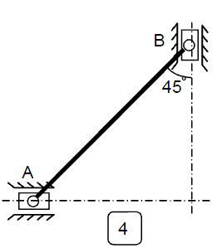
Номер варианта исходных данных | Длина шатуна , м | Скорость ползуна А – , м/с | Ускорение ползуна А – , м/с²
4 | 2 | 2 | 4

Решение

Шатун совершает плоскопараллельное движение. Направление векторов скоростей ползунов А и В известны: они движутся вдоль направляющих. Восстановим перпендикуляры к векторам скоростей ползунов. Точка пересечения перпендикуляров даст положение мгновенного центра скоростей Р. Следовательно, и , где – угловая скорость шатуна АВ.
Из решения треугольника РАВ находим:
м.
Тогда
с⁻¹;
м/с.
Для определения ускорения ползуна В и углового ускорения шатуна воспользуемся формулой сложения ускорений при плоскопараллельном движении твердого тела, взяв в качестве полюса точку А. Тогда получим:
,
где – ускорение точки В в ее вращательном вокруг полюса А;
.
Тогда
. (1)
Нормальное ускорение направлено вдоль шатуна к точке А. Его величина равна
м/с².
Вектор касательного ускорения перпендикулярен шатуну АВ. Отметим на рис.2 направления всех ускорений. При этом направления векторов и пока что не могут быть определены однозначно, поскольку неизвестно, ускоренным или замедленным является поворот шатуна.
Спроектируем равенство (1) на горизонтальную и вертикальную оси:
;
.
Получили два уравнения относительно неизвестных и . Из первого уравнения получаем
м/с².
Из первого уравнения
м/с².
Знак минус указывает на то, что ускорение направлено вертикально вниз.
Угловое ускорение шатуна найдем с помощью формулы
с⁻².
Приводим расчетную схему с указанием направления и численных значений скоростей и ускорений ползунов и шатуна (рис.3).
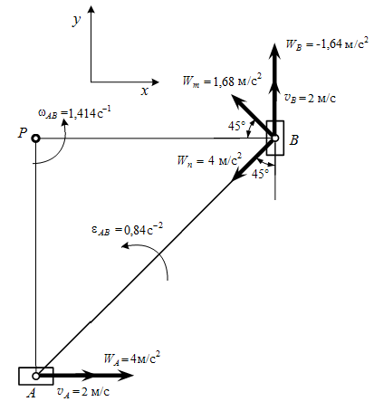
Рис.3

